

COURTIER ASSERMENTE – Olivier EVRARD
Tél : 02 99 202 202 – Fax : 02 99 202 200
BP 50 – 35404 ST-MALO Cédex – France

SAINT MALO, le 23/11/2010 $ 1,3566

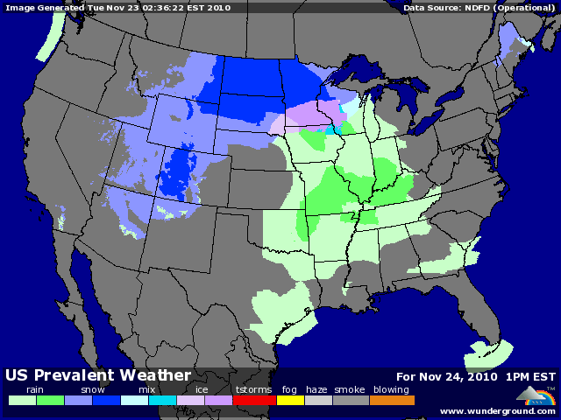

BLE : +/- petite séance avec peu de volume,
+/- le marché s’inquiète encore de la météo US trop sèche, alors que le rating profite des qq dernières pluies pour reprendre 1 point (G/EXC. 47%). Le rating le plus bas à cette époque fut 42% en 1991,
+/- les US ont vendu 120KT de blé à l’Egypte ce we, cela devient de plus en plus régulier,
+/- inspections export en baisse (13,785 / 16,273), largement inférieures aux besoins (26,148). Le cumul régresse toujours à 41,7% contre 50,5%,
+/- cela ne dérange pas les opérateurs qui pensent que le retard sera rattrapé sur le 1er semestre 2011,
+/- la météo de l’est australien reste pluvieuse, ce qui commence à dégrader la qualité des blés,
+/- marché français peu actif vers l’ouest et des prix à l’import qui dépassent les 210 € caf,

MAÏS : - poursuite de la revente de leur long par les fonds dans un marché qui est partagé entre un bilan US tendu et les craintes concernant la demande venant de la Chine,
- pression de la reprise du dollar et de la baisse des prix du pétrole. L’euro subit le contre coup du plan de sauvetage irlandais qui pourrait bne pas être le dernier en Europe,
- le maïs pâtit également de la bonne tenue des graines de soja,
- des inspections en baisse (24,406 / 30,980), là aussi inférieures aux besoins (38,353). Le cumul prend du retard à 19,4% contre 22,1%,

SOJA : + short covering face à la demande et avant une fin de semaine écourtée pour cause de Thanksgiving,
+ malgré les déclarations chinoises, le marché ne crois pas à une baisse de la demande,
+ pas d’impact dollar contrairement aux céréales,
+ inspections en baisse (42,763 / 67,262) mais toujours largement au dessus des besoins (26,111). LE cumul atteint 31,8% contre 28,9% en moyenne,
+/- le temps sec en Argentine et au Brésil, même si il n’y a rien de catastrophique pour l’instant, participe à la tension sur les cours,

A SUIVRE : les affrontement entre les 2 Corée pour un impact sur le dollar et les bourses, sinon la météo.

